ACTIVIDAD N° 36-II, 2°

TÍTULO: Poema 1 ( valores) ( p. 9)

COMPETENCIAS.

-Lee diversos tipos de textos en su lengua materna

RETOS Y PRODUCTOS:

-Desarrolla la ficha de lectura y el examen

CONOCIMIENTOS PREVIOS:

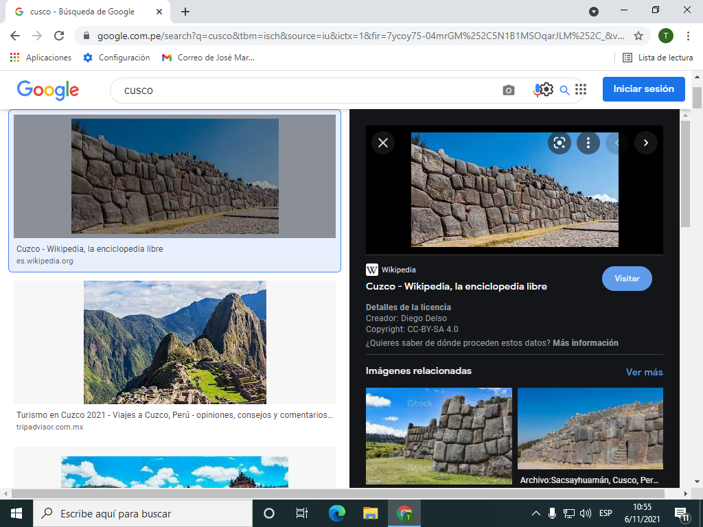

Observa la imagen y contesta ¿Por qué é se ha seleccionado esta imagen, cuál será la relación con el poema?

…………………………………………………………………………………………………………………………………………………

DESARROLLO

1. Determina el subtema y la idea principal de cada estrofa del poema 1:

|  |  |  |  |  |  |  |  |
| --- | --- | --- | --- | --- | --- | --- | --- |
| Estrofa 1 | Estrofa 2 | Estrofa 3 | Estrofa 4 | Estrofa 5 | Estrofa 6 | TEMA | IDEA PRINCIPAL |
|  |  |  |  |  |  |  |  |
|  |  |  |  |  |  |  |  |

1. A quiénes se dirige el poema.

……………………………………………………………………………………………………………………………………………

1. Si pudieras entrevistar a Rumualdo, ¡qué le preguntaría respecto al poema?

………………………………………………………………………………………………………………………………………….

1. Qué te pareció el poema, ¿por qué?

…………………………………………………………………………………………………………………………………………….

1. Analiza las oraciones:
2. “Hombre del pueblo, escucha estas palabras”
3. “Unas con otras, las piedras se juntan”